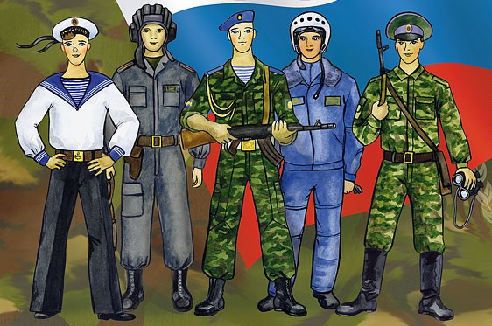
Готовимся вместе с ребенком к празднику 23 февраля
Приближается замечательный праздник «День Защитника Отечества», который отмечается в каждой Российской семье. Для взрослого человека все понятно: история возникновения, кому посвящен праздник, что символизирует. А вот малышам дошкольного возраста, особенно для тех, кто не посещает детский сад, очень сложно разобраться в предназначении и значимости этого праздника. Если дошколятам задать вопрос: «Какой праздник отмечает наша страна 23 февраля?» Дети ответят: «Это день мужчин». При этом редко кто знает, действительные причины праздника именно 23 февраля, почему его отмечают россияне и так далее….
Поэтому маленькому поколению просто необходимо рассказать о празднике подробно и доступно. Предлагаю вместе с ребенком подготовиться к празднику «Дню Защитника Отечества».
И так с чего начать? Посадите малыша напротив себя и начните небольшой рассказ…..
Много лет тому назад в городе Петрограде, а сегодня это город Санкт – Петербург произошло сражение, где победили советские солдаты немецких захватчиков. Было это 23 февраля. С тех пор принято считать, это день является днем рождения нашей Армии.
Этот праздник напоминает о том, что наша Армия самая сильная, непобедимая, могучая, В ней служат самые лучшие воины, которые обладают мужественным характером, всегда готовые встать на защиту Родины. Поэтому в этот праздник поздравляют всех причастных к этому событию, кто служил или служит на страже России, защищая нас от врагов.
Служащими могут быть не только мужчины, но и женщины, поэтому это праздник и для мужчин и женщин, отдающих свой патриотический долг Отечеству.
После такой небольшой информации, можно предложить ребенку рассмотреть изображения с военной техникой современной Российской Армии, обратить на мощь и разнообразие орудий и машин, рассмотреть виды войск, военнослужащих – защитников Родины.
Военная техника Российской Армии
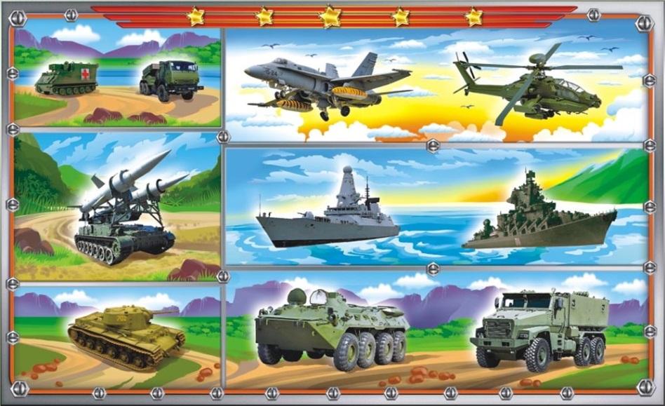

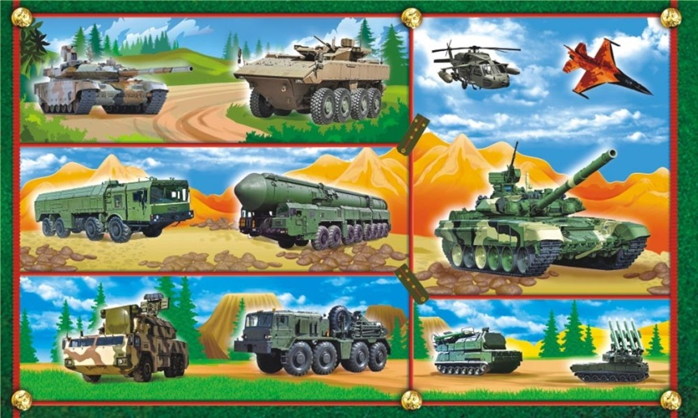
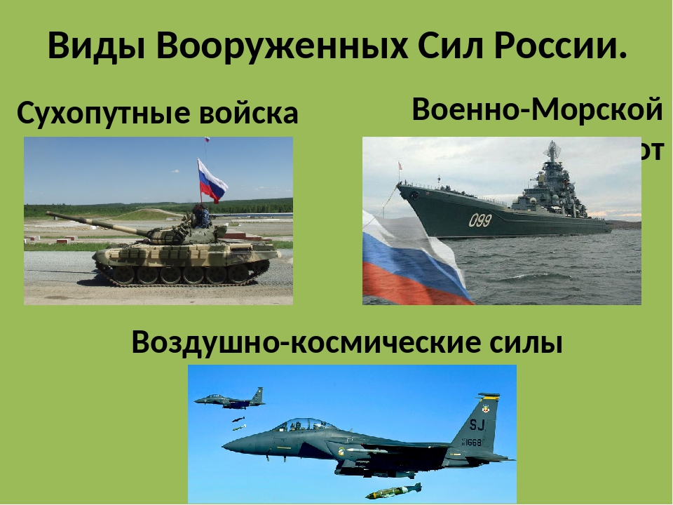
Кто защищает нашу Родину
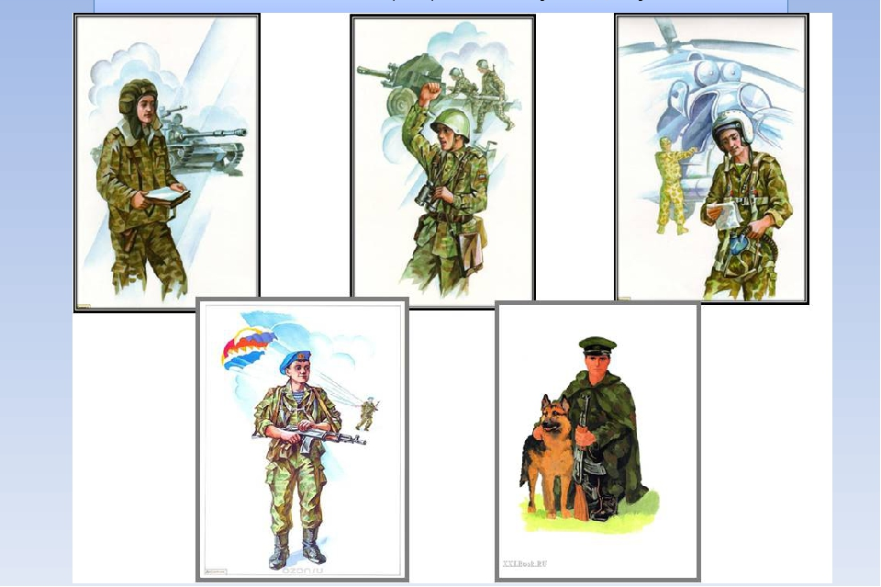

Потом, можно рассмотреть семейный альбом, где есть снимки родственников, которые служили или служат в Армии, а так же другие фото с предложенной тематикой.
Далее пришло время игр, где взрослый может закрепить полученные знания у ребенка.
Игра №1. Перечисли как можно больше названия военной техники.
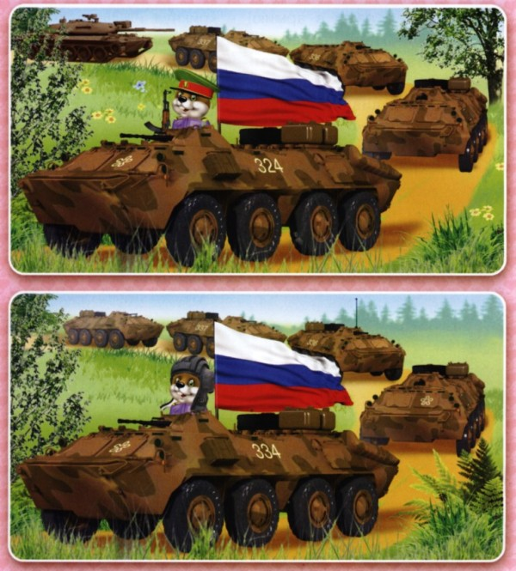
Игра №2. Найди отличия

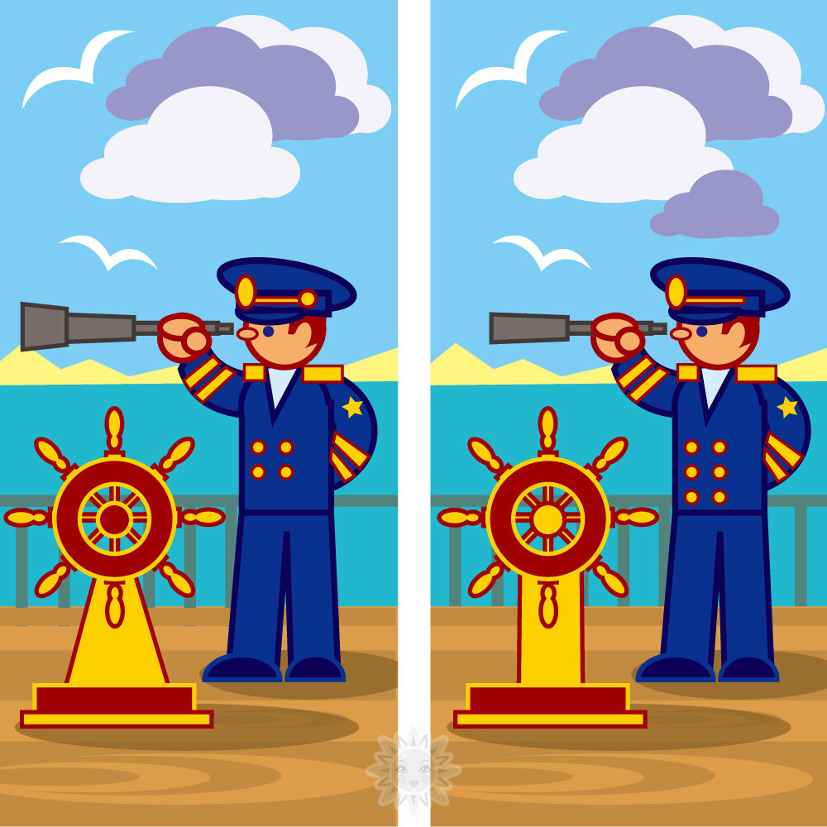
Подготовьте с ребенком небольшое стихотворение – поздравление, посвященное празднику.
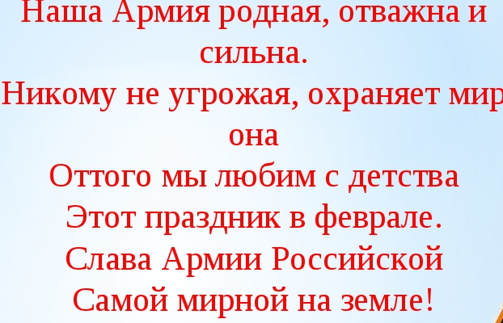
И, конечно, завершаем подготовку к празднику подарком, сделанным своими руками. Пример выполнения подарков своими руками можно найти в интернете на канале ютюб, или воспользоваться предложенным материалом.
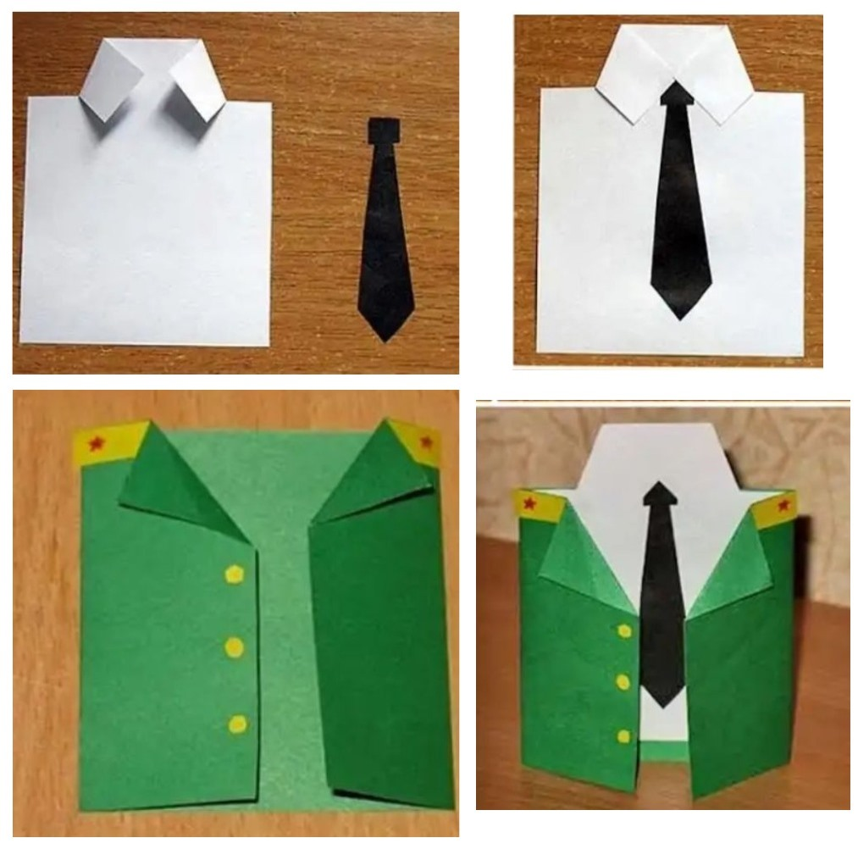
Вот так, можно с пользой провести время с ребенком и многому его научить. Всем приятного время проведения совместно с детьми!
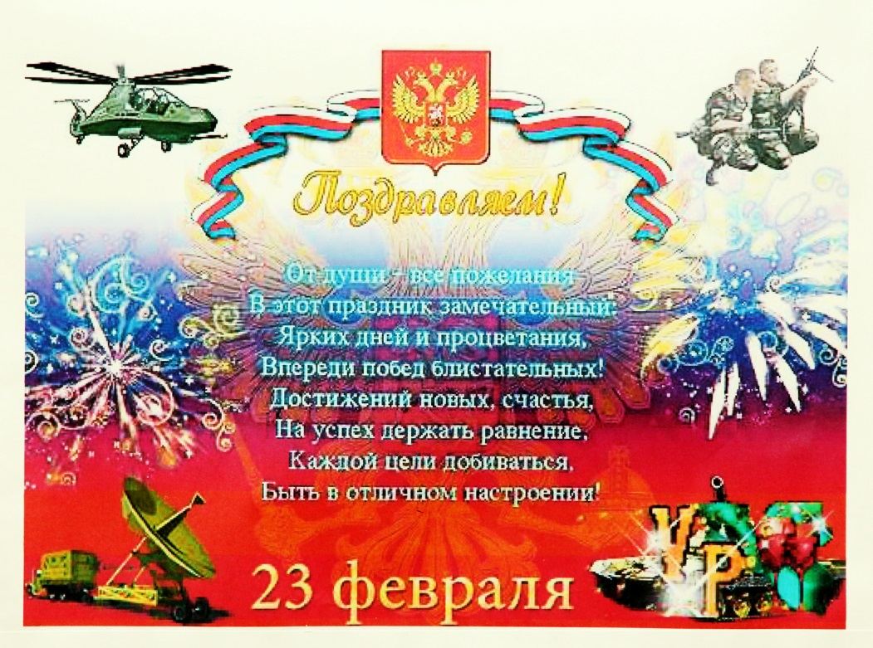
Материал подготовила учитель-дефектолог: Юшина Н.П.

